ПАМЯТКА
«Профилактика йодного дефицита»

Управление Роспотребнадзора
по Тюменской области
ФГБОУ ВО Тюменский ГМУ Минздрава России
К чему может привести недостаток йода в организме?
йод необходим для синтеза гормонов щитовидной железы, которые регулируют работу всех без исключения систем организма. Но прежде всего, даже небольшой его дефицит отражается на интеллекте! Страдает память, внимание, усидчивость, мышление, что сказывается на успеваемости детей и подростков.

Даже легкий йодный дефицит - приводит к снижению умственных способностей у детей примерно на 10 – 15 %

Какие существуют источники йода?
Йод не может вырабатываться в организме человека, а должен поступать из вне: - с пищей и водой.
Среди продуктов питания, богатых йодом прежде всего - морепродукты (морская рыба – минтай, навага, хек, морская капуста и другие морепродукты). Однако их употребление в нашей стране не носит массовый характер, а привычное питание россиян обеспечивает лишь половину суточной потребности в йоде.

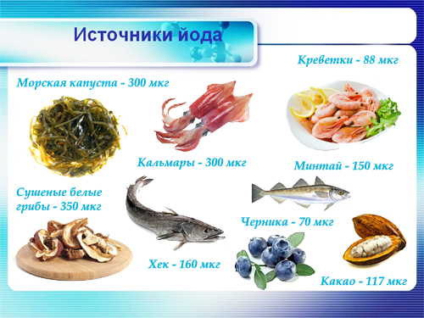

ОСНОВНЫМ МЕТОДОМ ПРОФИЛАКТИКИ
заболеваний, связанных с дефицитом йода согласно рекомендациям ведущих экспертов ВОЗ, ЮНИСЕФ, Международного совета по контролю за йододефицитными состояниями, а также многолетнему мировому опыту является всеобщее йодирование соли.

РЕКОМЕНДАЦИИ

ПОЧЕМУ ИМЕННО ЙОДИРОВАННАЯ СОЛЬ?
• Соль — это единственный минерал, который добавляется в пищу без специальной химической обработки;
• Соль используется всеми слоями общества независимо от социального и экономического статуса;
• Потребление соли колеблется в достаточно узком диапазоне (5— 10 г в сутки) и не зависит от времени года, возраста, пола;
• невозможно передозировать йод и тем самым вызвать какие-либо осложнения;
• стоит йодированная поваренная соль недорого и доступна всем людям.

КАК ХРАНИТЬ И ИСПОЛЬЗОВАТЬ ЙОДИРОВАННУЮ СОЛЬ
• у йодированной соли есть сроки годности, которые обычно составляют 12 – 24 мес и это отражается на упаковке, поэтому закупать такую соль впрок не нужно
• Йод улетучивается из соли при неправильном хранении (в открытой таре, при высокой влажности). Значит, дома пакет с солью нужно сразу пересыпать в банку с плотной крышкой и убрать от прямых солнечных лучей
• При приготовлении продуктов термическим способом до 50 % йода разрушается. При высоких температурах йод улетучивается, поэтому соль, обогащенную йодом, рекомендуется добавлять к концу приготовления пищи, или досаливать уже готовое блюдо.
• употребляя всего 5 грамм йодированной соли в сутки, даже с учетом потерь при хранении и кулинарной обработке, человек получает суточную норму йода, которая для взрослого человека составляет 150 мкг/сут.

БУДЬТЕ ЗДОРОВЫ!
ВЫБИРАЙТЕ ЙОДИРОВАННУЮ СОЛЬ!!!


